Министерство образования Республики Беларусь

ПОЛОЦКИЙ ГОСУДАРСТВЕННЫЙ УНИВЕРСИТЕТ

Кафедра вычислительных систем и сетей

**Отчет по лабораторной работе:**

«**Основы языка HTML**»

Выполнил: Рыбаков Е.М.

Проверила: Деканова М.В.

Полоцк, 2019

**Лабораторная работа №1**

**Основы языка HTML**

**Цель:** Разработать Web-страницы, рассказывающие о Вашей группе. На главной странице разместить рассказ о группе, кураторе. Рассказы о студентах разместите на отдельных Web-страницах, организовать возврат «Домой». Указать ссылки на страницы студентов с главной Web-страницы.

**Ход работы:**

Листинг кода файла VS.HTML расположен в листинге 1.

|  |
| --- |
| 1. <HTML> 2. <HEAD> 3. <TITLE> Группа 16-ВС </TITLE> 4. </HEAD> 5. <BODY BGCOLOR = "FFFFFF"> 6. <P ALIGN = "CENTER" 7. <FONT COLOR = "RED" SIZE="4" FACE="COURIER"> 8. <B> <I>4 Курс 16-ВС </I></B> </P> 9. <U> Группа 16-ВС на данный момент состоит из 18 человек.</U> 10. <P> <B>Старостой является Нестеренко Екатерина, 11. бывший староста Ковалевский Михаил.<B></P> <I>Вся группа подразделена на 2 подгруппы , 12. в первой 10 человек, во второй 8. <I> 13. <FONT COLOR= "BLUE" SIZE ="4" FACE="COURIER"> 14. <B> Группа</B></FONT> <BR> 15. <TABLE BORDER = "1" WIDTH=100% BGCOLOR="#99CCCC"> 16. <TR BGCOLOR="#CCCCFF" ALIGN="CENTER"> 17. <TD> 1 Подгруппа </TD> <TD>2 Подгруппа</TD> 18. </TR> 19. <TD> <a href = "1.HTML">Бесецкая </a> </TD> <TD>Алексеев </TD> 20. </TR> 21. <TD> Ворихов </TD> <TD>Семеж </TD> 22. </TR> 23. <TD> Ковалевский </TD> <TD><a href = "2.HTML">Семакин </a> </TD> 24. </TR> 25. <TD> Нестеренко </TD> <TD>Заяц </TD> 26. </TR> 27. <TD> <a href = "5.HTML">Рыбаков </a> </TD> <TD> Шафаренко</TD> 28. </TR> 29. <TD> Северин </TD> <TD>Кузнецов </TD> 30. </TR> 31. <TD> Карпов </TD> <TD>Жодик </TD> 32. </TR> 33. <TD> Тиханович </TD> <TD>Киреев </TD> 34. </TR> 35. <TD><a href = "4.HTML"> Маирко </a> </TD> <TD> </TD> 36. </TR> 37. <TD> Моисеенко </TD> <TD> </TD> 38. </TR> 39. </TR> 40. </TABLE> 41. <IMG SRC= "125.JPG" BORDER = "1" ALIGN="CENTER" WIDTH= "210"> 42. <P><a href = "3.HTML"> Громыко </a>, Ерусалимов, Сергун, Бабина, Ходюш, Пугачев были отчислены ) </P> 43. </BODY> 44. </HTML> |

Листинг 1 – Файл VS.HTML

Результат открытия файла VS.HTML расположен на рисунке 1.

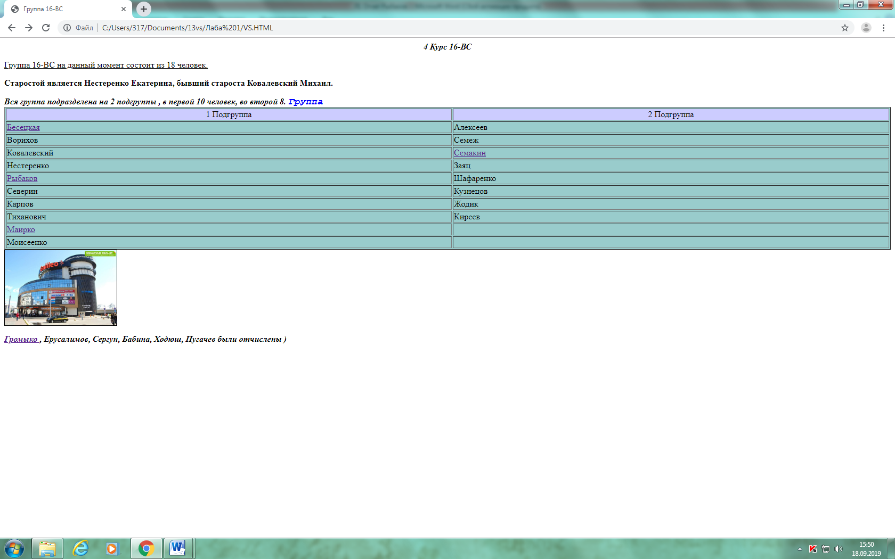

Рисунок 1 – Результат открытия файла VS.HTML

Результат перехода по ссылкам расположен на рисунках 2 и 3.

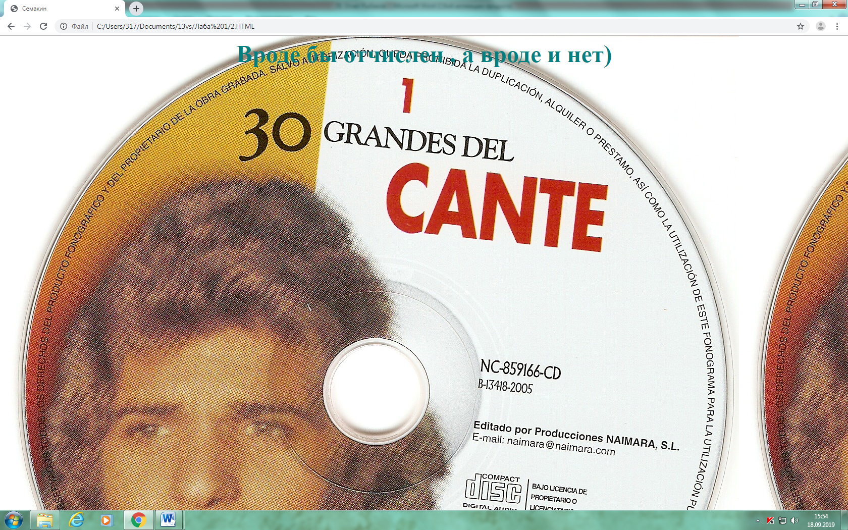

Рисунок 2 – Переход по ссылке

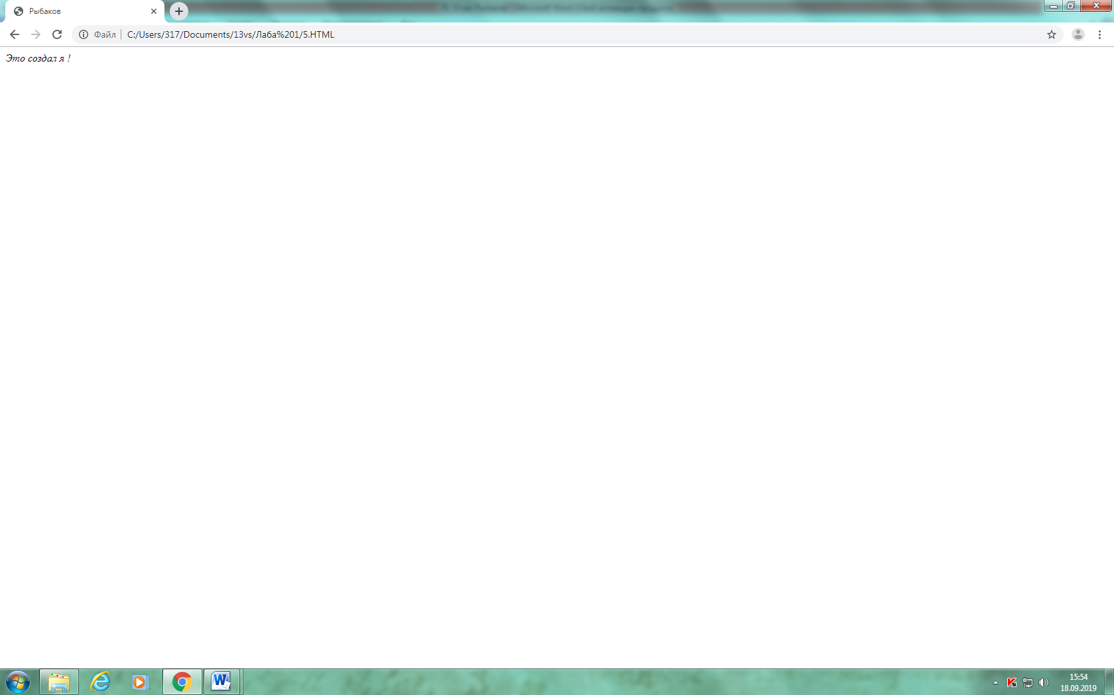

Рисунок 3 – Переход по ссылкке

**Вывод:** В ходе лабораторной работы я разработал Web-страницы, рассказывающие о группе. На главной странице разместил маленький рассказ о группе. Информацию о студентах разместил на отдельных Web-страницах, организовал возврат «Домой». Указал ссылки на страницы студентов с главной Web-страницы.